**TUGAS PRAKTIKUM 3 PEMROGRAMAN WEB 1**

1. Perulangan dan Array

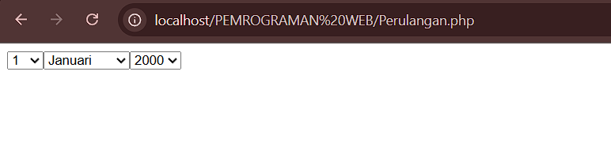

1. HTML Form dan Script PHP Serta Hasil Submit

